NATIONS  UNIES | 

UNEP/MC/COP.6/Dec.6

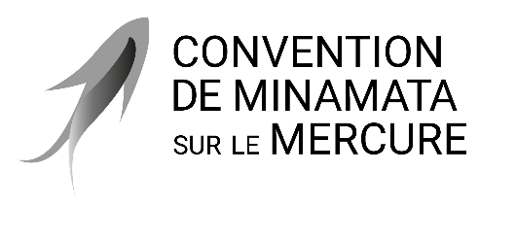 |  | Distr. générale  24 novembre 2025  Français  Original : anglais

Conférence des Parties à la Convention de
Minamata sur le mercure
Sixième réunion
Genève, 3-7 novembre 2025
Décisions adoptées par la Conférence des Parties à la Convention de Minamata sur le mercure à sa sixième réunion
Décision MC-6/6 : Calendrier de l’examen des demandes de prorogation de dérogations soumises par les Parties
La Conférence des Parties
Adopte, afin de faciliter les demandes de prorogation de dérogations soumises par les Parties au titre du paragraphe 6 de l’article 6 de la Convention de Minamata sur le mercure, le calendrier figurant en annexe à la présente décision.
Annexe à la décision MC-6/6
- Toute demande de prorogation d’une dérogation doit être soumise de préférence au moins six mois, mais pas moins de deux mois, avant la dernière réunion de la Conférence des Parties tenue avant la date d’expiration de la dérogation.
- La demande doit contenir les informations spécifiées aux alinéas a), b) et c) du paragraphe 6 de l’article 6 de la Convention de Minamata sur le mercure pour chaque produit ou procédé à base de mercure visé dans la demande, afin que la Conférence des Parties puisse l’examiner de manière approfondie.
- Le secrétariat peut consulter la Partie qui soumet la demande de prorogation, selon que de besoin.
- La demande sera examinée par la Conférence des Parties lors de sa première réunion suivant la soumission de la demande.

